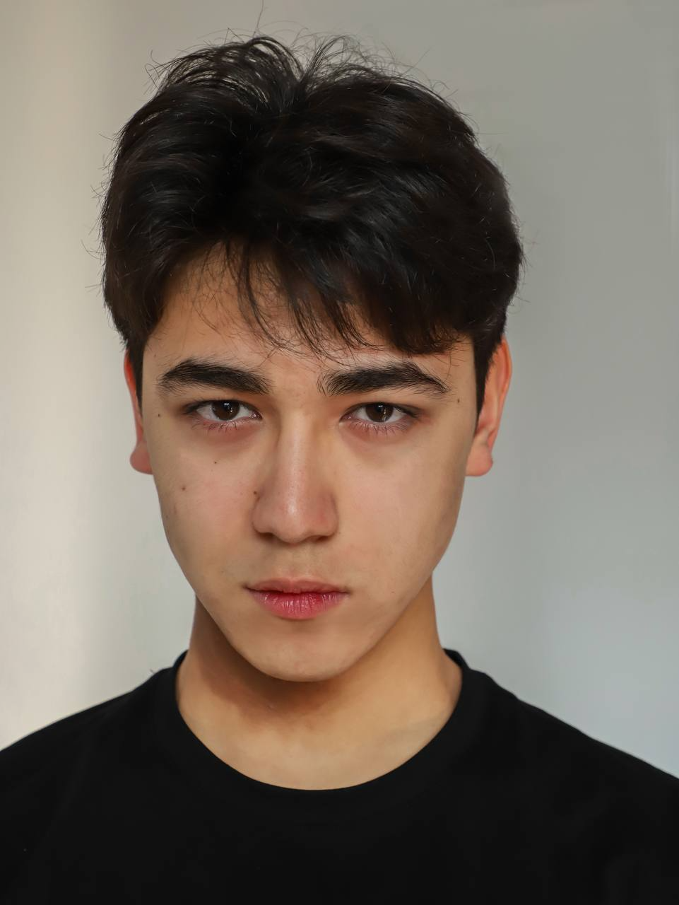 | Анарбаев Абдымуса Алмазбекович
ЛИЧНАЯ ИНФОРМАЦИЯ | Дата рождения: 04.07.2008  Гражданство: Кыргызстан  Образование: Основное общее образование  Семейное положение: Не женат
КОНТАКТНАЯ ИНФОРМАЦИЯ | Телефон: +996 555 551 508; +996 222 551 508  Электронная почта: abdymusaanarbaev@mail.ru
ОПЫТ РАБОТЫ | Период работы: 2023-настоящее время  Должность: Модель
Образование | Учебное заведение: БФЭТ  Год окончания: 2024-2025  Факультет: Налоги и налогообложение  Специальность: Финансист-налоговик  Учебное заведение: Салымбеков Университет  Год окончания: 2025-настоящее время  Факультет: Компьютерные науки  Специальность: программист
О СЕБЕ | Компьютерные навыки:  Microsoft, HTML  Знание языков:  Русский – свободное владение  Английский – С1  Наличие водительских прав:  Нет  Личные качества: Коммуникабельность; Лидерство; Адаптивность; Проблемное решение; Работа в команде; Креативность; Умение слушать; Стрессоустойчивость

